Муниципальное казенное дошкольное образовательное учреждение «Детский сад «Солнышко»

Сценарий праздника
в средней группе
«22 марта — «Сороки»

Подготовили воспитатели
Нестерова Ю. Ю.
Лапшина В. А.

Сухиничи 2016 год

Цель: Знакомство детей с народными обрядами, обычаями, связанными со встречей весны.
Задачи:
- Познакомить детей с народным праздником Сороки, обрядами, пословицами, поговорками, закличками, связанными с этим праздником.
- Воспитывать интерес к народным традициям.
- Прививать желание трудиться, оказывать помощь в подготовке к праздникам.
- Развивать мелкую моторику рук.
- Учить детей чувствовать напевность, ритмичность языка стихотворений, передавать своё отношение к содержанию.
- Формировать навыки выразительного чтения.
Предварительная работа: Чтение художественной литературы: В. В. Бианки «Наши птицы», М.М. Пришвин «Рябчики», «Птичий сон», «Разговор птиц и зверей», «Птицы под снегом», наблюдения за птицами на прогулке.
Материалы и оборудование:
Картинки с изображениями перелётных птиц (ласточки, журавля, жаворонка, скворца); аудиозапись П. И. Чайковский «Времена года. Март. Песня жаворонка», аудиозапись с голосами птиц; солёное тесто, цветная бумага.

Ход мероприятия:
Воспитатель: Сегодня 22 марта – день необычный, день прилета птиц. В народе так говорили об этом дне:
Когда вода разольется,
Когда лес зазеленеет,
Когда птицы прилетают,
Тогда и весна приходит.
(Рассказ воспитателя о народном празднике Сороки.)

По народному календарю день 22 марта называли Сороки, считалось, что в этот день зима кончается, а весна начинается. У русских людей существовала вера в то, что в этот день из теплых стран прилетают сорок разных птиц, и первая из них — жаворонок. Раньше говорили, что на зиму жаворонки не в теплые края улетали, а превращались в мышей, пережидая стужу в теплой мышиной норке. А как только пригревало землю солнышко, они принимали прежний образ и вылетали на свет Божий, приветствуя весну ликующим пением. По приметам именно с этого времени, «когда сорока начинает вить гнездо и кладет в него сорок палочек, а с юга возвращаются сорок разных пташек», наступает весна.

Воспитатель: Давайте отгадаем загадки и вспомним, какие птицы прилетают к нам из теплых краев?
Всех перелётных птиц черней, чистит землю от червей,
Вдоль по пашням мчится вскачь, а зовётся птица? (Грач.)

Гнездо свое он в поле вьет,
Где тянутся растенья,
Его и песня и полет
Вошли в стихотворенья. Хочет — прямо полетит,
Хочет — в воздухе висит,
Камнем падает с высот,
И в полях поет, поет. (Жаворонок.)

Нам в хозяйстве помогает,
Дом охотно заселяет,
Свой, похожий на дворец,
Наш весёлый друг… (Скворец.)

Прилетает к нам с теплом,
Путь, проделав длинный.
Лепит домик под окном
Из песка и глины… (Ласточка.)

Воспитатель: Как мы называем этих птиц? (Ответы детей.)
Разыгрывание сценки детьми:
Воспитатель: Посмотрите, ребята, к нам на праздник прилетели птицы!
Дети: Расскажите, птицы,
Где вы побывали?
Расскажите, птицы,
Что вы повидали.

Жаворонок: В жарких странах гостили мы,
Там, где жаркое лето.

Ни зимы, ни снега
В этих странах нету

Дети: Хорошо ли жили вы,
Вдалеке от дома?
С кем же там дружили вы,
В странах незнакомых.

Скворец: Мы скучали по деревне,
По звенящему ручью,
По скворечне, по деревьям.
По соседу воробью.

Дети: Все мы рады вам, друзья,
Будьте с нами вы всегда.

Воспитатель: Вернувшись в родные края, птицы начинают приводить в порядок свое жилье. Жаворонок строит свое гнездо на земле, грачи живут в гнездах на высоких деревьях, зяблики селятся в садах и парках, скворцы живут в скворечниках, которые им строят люди. Но не всем птицам хватает домиков, и у них часто возникают споры. Вот и мы с вами сейчас поиграем в игру «Займи домик».
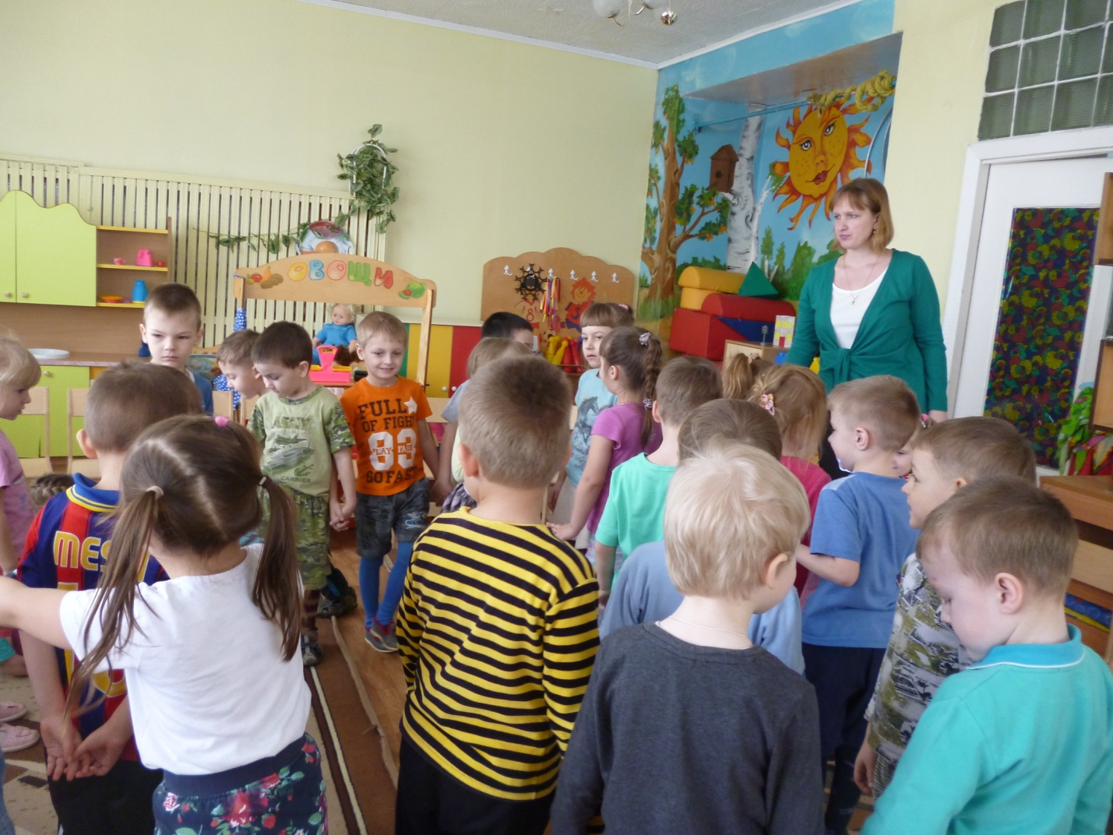
Описание игры: дети разбиваются на пары (это «домики»), берутся за руки. Группа детей - птички, их больше, чем «домиков». Под музыку птички летают. Закапал дождик – птички занимают домики. Кому не хватило домика – выбывает из игры или меняется ролями с детьми - «домиками».
Воспитатель: Чтобы всем птичкам хватило домиков, люди делают скворечники. Вы с родителями тоже делали скворечники и развешивали их на деревьях. (Рассказы детей о совместной деятельности с родителями.)

Воспитатель: А сейчас послушайте ещё одно стихотворение (читает ребёнок):
Готовы скворечники,
Можно селиться,
Готовы дома – терема!
Летите – летите
Веселые птицы
Скорей занимайте дома!

Воспитатель: Ребята, каким необычным словом в стихотворении назван скворечник? Кто знает значение этого слова? Вспомните стихотворение И. А. Бунина «Листопад». (Воспитатель читает стихотворение.) Что сравнил поэт с расписным теремом? (Работа над лексикой и словарём.)

Лес-это самый большой птичий дом. Каких птиц можно услышать в лесу? Давайте послушаем голоса птиц и попробуем ответить на этот вопрос. (Слушание аудиозаписи с голосами птиц.)
Воспитатель: Главным обрядовым действием праздника Сороки было выпекание из пресного теста специальных булочек, имеющих форму птичек. Эти булочки так и называются "Жаворонки". Птичкам вставляли глазки из изюма, их раздавали детям, и те с криком и звонким смехом бежали закликать жаворонков, а с ними и весну:

«Жаворонки, прилетите,
Студену зиму унесите,
Теплу весну принесите».
Или
Жаворонки-ноги тонки!
Прилетите к нам , принесите нам!
Конфетки на ветке!
Весну-красну!
Лето тёплое!

Слушание аудиозаписи (П. И. Чайковский « Времена года. Март. Песня жаворонка».)

Жаворонками угощали соседей, посылали их родным и близким, чтобы всех порадовала своим приходом счастливая весна. А ещё в Жаворонков хозяйки прятали разные маленькие вещички, чтобы по ним гадать. Кому кольцо достанется – тот женится или замуж выйдет, кому монетка – тот в этом году хорошо заработает, кому маленькая тряпочка, узелком завязанная, – у того ребенок родится.
В этот день в деревнях хозяйки делали из соломы маленькие гнезда, складывали в них Жаворонков и ставили в птичник – считалось, что это поможет курам лучше нестись и не болеть. По прилету жаворонков определяли, когда можно пахать и начинать прочие весенние работы. В народе говорили: «Раз жаворонок прилетел, и весна пришла.» С помощью Жаворонков выбирался первый сеятель. Для этого в птичку запекалась монетка, и кому выпадал жребий, тот и разбрасывал первые пригоршни зёрен в землю во время начала сева.
На праздник «Сороки» кроме «Жаворонков» пекли ещё и «Колобки». Но это в том случае, если после зазывания весны продолжались заморозки. Выпекание «колобков» — это особый обряд, обращенный к Морозу. Их пекли из ржаной или овсяной муки. Всего 40 шариков – «сороки святые – колобки золотые» и по одному шарику выбрасывали каждый день за окошко, приговаривая: «Мороз, красный нос, вот тебе хлеб и овес. А теперь убирайся подобру-поздорову!». Считалось, что Мороз, наевшись хлебных шариков, уйдет до следующего года и не станет мешать весенним посевным работам.
Воспитатель: Кроме печеных птичек, на праздник Сороки делали еще птички-закрутки, которыми люди украшали свои дома, ветви деревьев. Обычно этих птичек делали дети. Вот и мы с вами, ребята, сейчас будем делать таких птичек.

Совместная творческая деятельность.
Воспитатель: Молодцы, ребята, вы все очень старались. Посмотрите, какие замечательные птички у нас получились! В старину говорили, что доброе дело без награды не останется.
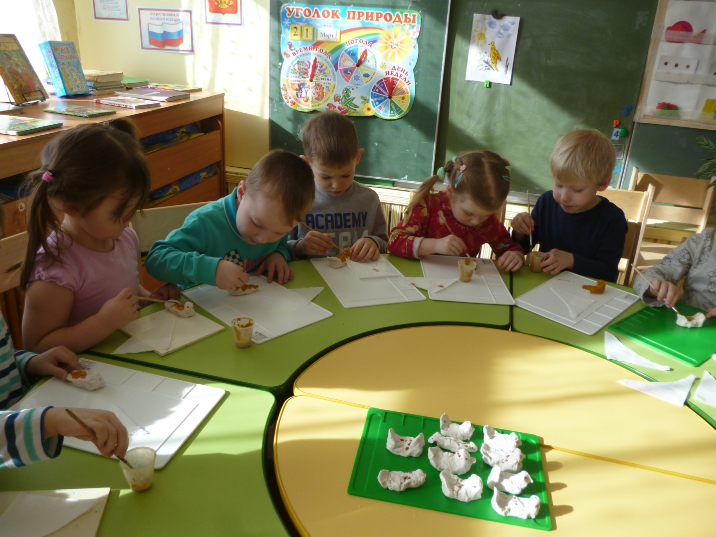
Попало ваше тесто в горячее место. Попало –не пропало! Жаворонками стало. Проводится чаепитие с выпечкой.

